硕士论文中期报告
基于网页图像与源码的通用结构化设计语言生成方法研究
作者 | 赵志鹏
专业 | 软件工程
研究周期 | 2025 年 12 月至 2026 年 12 月
当前阶段 | 论文中期检查，2026 年 6 月
定位说明 | Figma JSON 作为实验验证载体，研究目标抽象为通用 Design IR
本报告基于开题方案、当前代码实现和 M1 阶段实验结果整理，重点说明课题从单一工具格式生成升级为通用结构化设计语言生成后的研究进展。

一、研究目标与课题定位
本课题面向前端设计智能化领域中高质量设计语义数据稀缺的问题，研究如何从真实网页的视觉图像与源码信息中自动恢复结构化设计语义表示。与单纯的网页截图理解或代码生成任务不同，本研究关注的是网页背后的设计语言重建，即从已经实现的网页中抽取节点层级、布局关系、视觉样式、组件语义和约束信息，并将其表达为可被模型训练、工具解析和后续转换使用的通用设计中间表示。
开题阶段的题目和方案中较多使用 Figma JSON 作为输出目标。中期阶段对研究定位进行了进一步抽象：本课题不以某一商业设计工具作为最终边界，而是研究“网页图像与源码到通用结构化设计语言”的生成方法。Figma JSON 在当前系统中仅作为一种工程化、可验证的序列化载体，用于验证模型是否能够输出具备节点树结构、几何布局和样式属性的设计语义数据。后续该设计语义表示可以继续映射到其他设计工具格式、设计令牌体系、Web Components 或自定义 UI DSL。
因此，本课题的核心研究目标可以概括为：构建一种融合网页视觉信息与源码结构信息的跨模态学习方法，从真实网页中自动生成通用结构化设计语言数据，为前端设计 AI、Design-to-Code、UI 理解与设计数据集构建提供基础数据生成能力。

二、研究内容调整与设计语言抽象
为了避免研究目标被限制在单一商业产品上，本文将输出目标抽象为通用 Design IR，即结构化设计语义中间表示。该表示主要包含以下几个层面：
- 节点类型语义：将网页元素抽象为容器、文本、图像、形状、交互组件等通用设计节点类型。
- 层级结构语义：描述节点之间的父子关系、兄弟顺序和设计树结构。
- 几何布局语义：描述节点位置、尺寸、边界框、相对布局、对齐关系和空间节奏。
- 视觉样式语义：描述颜色、字体、边框、圆角、透明度、显示方式等视觉属性。
- 组件语义：在后续阶段进一步抽象按钮、导航栏、卡片、表单等常见界面组件。
- 工具格式适配：将通用设计语义根据需要导出为 Figma JSON 或其他设计工具兼容格式。
当前代码中使用的 FRAME、TEXT、RECTANGLE、INSTANCE 等类型可以理解为通用设计节点类型在 Figma 兼容输出中的一次具体映射。后续论文写作中，将优先使用“设计节点类型”“结构化设计语义”“设计语言 JSON”“通用设计中间表示”等表述；仅在实验实现和评估部分说明当前原型使用 Figma JSON 作为输出格式。

三、技术路线与系统架构
本课题采用基于跨模态编码器-解码器的技术路线。系统输入为网页截图和网页 HTML 源码，输出为结构化设计语言 JSON。整体流程包括数据预处理、双模态编码、跨模态对齐与融合、节点上下文建模、设计语义解码和结果评估六个部分。

3.1 数据预处理
数据来源以 WebCode2M 网页数据为基础。系统首先下载网页 HTML，然后通过 Playwright 渲染页面，得到网页截图、DOM 节点渲染框、节点文本、父子关系和计算样式。当前数据处理流程已经能够为每个样本生成以下文件：
- page.html：网页源码；
- screenshot.png：页面截图；
- nodes.pt：节点边界框；
- node_texts.json：节点序列化文本；
- parents.pt：节点父子关系；
- styles.json：计算样式监督信号。
为了便于图像 patch、节点框和对齐标签在同一坐标系下计算，系统将节点框统一映射到 224×224 坐标系，并将 ViT 图像特征划分为 14×14 共 196 个 patch。节点与 patch 的对齐标签由节点框和 patch 框的重叠关系自动构造。

3.2 双模态编码
视觉模态使用 google/vit-base-patch16-224 作为视觉编码器，输入网页截图后输出 196 个图像 patch 特征。源码模态使用 CodeBERT 对每个 HTML 节点的序列化文本进行编码，提取节点级代码语义表示。该设计分别利用视觉编码器捕获页面布局和外观信息，利用代码编码器捕获 DOM 标签、属性和文本内容信息。

3.3 跨模态对齐与融合
跨模态对齐模块是当前原型的核心部分。开题方案中提出通过交叉注意力建立网页图像区域与源码节点之间的对应关系。中期实现时进一步发现，若直接用 softmax attention 权重与多对多 IoU 标签做 BCE 损失，会产生数学不匹配：一个节点可能对应多个视觉 patch，而 softmax 会强制每行权重和为 1，无法同时给多个 patch 高概率。
当前系统对此进行了修正，将跨模态模块拆分为两个通道：
- 融合通道：使用标准 MultiheadAttention，将视觉特征注入代码节点表示；
- 监督通道：使用独立 Bilinear Similarity 计算节点与 patch 的多对多相似度，并使用 sigmoid BCE 和 InfoNCE 进行对齐监督。
这一改动使跨模态对齐损失能够稳定下降，是中期阶段的重要技术修复。

3.4 节点上下文建模
CodeBERT 对每个节点独立编码，缺少节点之间的结构交互。为解决这一问题，当前系统增加了 NodeContextEncoder，在融合特征上引入深度位置嵌入和兄弟序号嵌入，并通过 self-attention 建模节点间上下文关系。该模块为后续结构预测和样式预测提供更完整的节点表示。

3.5 设计语义三层解码
当前原型实现了三层设计语义解码器，对应通用设计语言生成的三个核心层面：
- 节点类型分类：预测每个节点对应的设计节点类型，如容器、文本、图像、形状或交互组件。
- 结构规划：使用父指针网络预测每个节点的父节点，从而生成设计树结构。
- 样式预测：预测节点的边框、圆角、透明度、字号、字重、颜色、对齐方式和 display 类型等样式属性。
虽然当前代码中该模块命名为 FigmaDecoder，但在论文表述中更适合称为“设计语义解码器”或“结构化设计语言解码器”。Figma JSON 构建函数仅作为工具格式适配层，将通用设计语义转换为当前实验可检查的 JSON 输出。

四、已完成的主要工作
中期阶段已完成从数据处理、模型训练到评估可视化的端到端原型系统。具体包括：

4.1 数据处理链路
已实现 WebCode2M HTML 下载、网页渲染、节点框提取、节点文本序列化、父子关系提取和计算样式提取。与开题阶段设想相比，中期实现新增了 parents.pt 和 styles.json 两类监督信号，使模型不仅能够学习节点类型和视觉对齐，也能够学习结构树和样式属性。
当前 data/sampled 中已有 100 条样本，其中 95 条具备完整训练所需文件，可用于本地小规模可行性验证。

4.2 数据集与 batch 支持
已将数据集实现从早期单样本训练升级为支持 padding 和 node_mask 的变长节点序列处理方式。由于不同网页节点数量不同，系统将节点框、父链、样式标签和对齐标签统一 padding 到 max_nodes，并在损失函数中使用 node_mask 屏蔽 padding 节点。该设计为后续 GPU 扩大 batch 训练奠定了基础。
同时，为避免直接截断破坏父子链，当前系统实现了 BFS 截断策略，尽量保留连通子树，并对被截断节点的父链进行重新映射，减少结构监督噪声。

4.3 模型核心模块
已完成以下模型模块：
- VisualEncoder：网页截图视觉编码；
- CodeEncoder：HTML 节点源码编码；
- CrossModalAlignment：跨模态融合与对齐监督；
- NodeContextEncoder：节点上下文编码；
- FigmaDecoder：当前工程中的设计语义三层解码器；
- build_figma_json：工具格式适配层，将设计语义结果转为 Figma 兼容 JSON。

4.4 训练与评估系统
已完成配置驱动的训练脚本 scripts/train.py，支持 CUDA、MPS 和 CPU 自动选择，支持梯度累积、cosine warmup、资源保护、日志记录和周期性生成 JSON 输出。同时已实现 scripts/train_accelerate.py，为后续 GPU 集群训练提供 DDP 和混合精度支持。
评估系统已实现节点类型准确率、结构 parent F1、tree edit distance、样式回归误差、颜色误差和分类样式准确率等指标。可视化模块已支持训练曲线、混淆矩阵、跨模态 attention 热图、树结构对比图和深度分布图。

五、阶段性实验与结果分析

5.1 实验设置
当前主实验 M1 使用 data/sampled 中 95 条完整样本进行端到端可行性验证，其中训练集 80 条，验证集 15 条。模型使用冻结的 ViT 编码器，CodeBERT 解冻最后 2 层，最大节点数为 96，物理 batch size 为 1，通过梯度累积实现等效 batch size 为 4。训练 30 epoch，硬件环境为本机 MPS，训练时长约 45 分钟。

5.2 训练收敛情况
训练日志显示，验证集总损失从 epoch 1 的 2.754 下降到 epoch 30 的 1.294。节点类型准确率从 0.789 提升到 0.999，跨模态对齐 BCE 从 1.210 下降到 0.763，结构损失从 2.107 下降到 1.395。这说明当前多任务训练能够稳定运行，类型预测和跨模态对齐监督已经有效收敛。
需要说明的是，训练集中的 style regression 曾受个别样本 border-radius:9999px 极值影响，导致训练日志中 style_reg 较大。该问题已在数据集编码阶段通过归一化和 clamp 处理修复，验证集结果不受明显影响。

5.3 验证集指标
当前验证集评估结果如下：
推理模式 | type_acc | parent_f1 | tree_edit | style_reg_mae | color_de | textAlign_acc | display_acc
model | 0.991 | 0.055 | 84.0 | 0.071 | 0.387 | 0.510 | 0.761
heuristic | 0.998 | 0.458 | 12.4 | 0.079 | 0.354 | 0.566 | 0.773
hybrid | 0.998 | 0.082 | 81.7 | 0.079 | 0.354 | 0.566 | 0.773

其中，model 表示完全使用模型预测父节点；heuristic 表示结构部分使用基于边界框包含关系的启发式方法；hybrid 表示模型置信度不足时回退到启发式结构。
实验结果表明：
- 节点类型预测已经基本收敛，说明 HTML 标签与通用设计节点类型之间的映射可以被模型稳定学习。
- 样式预测在小样本下已有初步效果，说明 computed style 监督能够为设计语义恢复提供有效信号。
- 跨模态对齐损失稳定下降，证明通过节点框与图像 patch 的重叠关系构造弱监督是可行的。
- 纯模型结构预测在小样本下表现不足，parent_f1 远低于启发式结构方法。
- 当前最合理的工程形态是混合式方案：模型负责类型和样式语义，启发式方法负责小样本阶段更稳定的树结构恢复。

5.4 阶段性结论
中期实验验证了本课题技术路线的端到端可行性。系统已经能够从真实网页数据中提取训练信号，并训练跨模态模型生成结构化设计语义 JSON。类型预测、样式预测和跨模态对齐模块表现出明显有效性；结构生成仍是当前主要瓶颈，需要在下一阶段通过扩大数据规模、优化结构解码器和改进推理机制进一步解决。
这一结果符合研究预期：通用设计语言生成不仅是节点分类问题，更包含复杂树结构和布局语义恢复，其难度显著高于单个元素属性预测。当前实验为后续研究提供了清晰方向，也说明结构生成任务对数据规模和结构先验高度敏感。

六、与开题计划的对应关系
开题报告中将论文工作划分为五个阶段。当前进度与原计划总体一致，部分工作已提前完成。
第一阶段计划完成数据采集、预处理、文献研究和技术方案设计。目前已完成 WebCode2M 数据下载脚本、渲染脚本和样本集构建，并形成了较完整的模型技术路线。
第二阶段计划开发双模态特征提取和对齐模块。目前已完成 ViT 视觉编码、CodeBERT 节点编码和跨模态对齐模块，并完成对齐损失的关键修复。
第三阶段计划完成解码器模块设计与训练。目前已实现节点类型、结构规划和样式预测三层解码器，并完成 30 epoch 小样本端到端训练。
第四阶段计划在 2026 年 8 月至 9 月进行端到端输出验证和与现有方法对比。当前已提前完成初步端到端验证，并完成启发式结构基线对比。后续仍需在更大规模数据和更完整消融实验上继续验证。
第五阶段为论文撰写阶段。当前中期报告将作为后续论文第 3 章方法设计、第 4 章实验结果和第 5 章讨论分析的基础材料。

七、当前存在的问题

7.1 结构预测仍是主要瓶颈
当前结构解码器需要对每个节点从最多 N+1 个候选父节点中选择父节点，本质上是 N×N 级别的组合预测问题。现有训练集只有 80 条样本，难以支撑复杂树结构规律学习。因此模型结构预测 parent_f1 较低，而基于边界框包含关系的启发式结构方法更稳定。

7.2 训练与推理存在上下文差异
训练阶段可以使用真实父链计算节点深度和兄弟序号，而推理阶段只能使用模型预测结果。这导致结构解码存在 train/inference mismatch。当前已实现 iterative inference，用上一轮预测父链更新下一轮上下文，但在小样本下仍未完全解决问题。

7.3 当前数据规模不足
中期实验仅使用 95 条样本，其中训练样本 80 条。对于类型预测和简单样式预测，小样本已足以验证可行性；但对于结构树生成、组件语义抽象和复杂布局恢复，仍需要扩大到 1k、10k 甚至更大规模的数据。

7.4 通用设计语言抽象仍需进一步明确
当前工程实现仍以 Figma 兼容 JSON 作为输出层，虽然已具备通用设计语义的雏形，但论文中还需要进一步明确 Design IR 的抽象定义、字段语义和与具体工具格式之间的适配关系。

八、下一阶段工作计划

8.1 完成通用设计语言定义
下一阶段首先需要在论文和代码文档中明确通用结构化设计语言的定义，将当前 Figma 兼容输出拆分为两层：
- Design IR：通用设计语义中间表示；
- Export Adapter：面向 Figma JSON 或其他工具格式的导出适配层。
该调整可以增强课题的学术泛化性，避免研究贡献被理解为单一商业工具格式转换。

8.2 扩大数据规模并重训
计划将数据规模从当前 100 条扩展到 1k 至 10k 条，重新运行下载、渲染和训练流程。重点验证“结构预测性能是否随数据规模显著提升”的假设。若 parent_f1 随样本数量提升明显，则说明当前结构瓶颈主要来自数据规模不足；若提升有限，则需要进一步调整结构解码器架构。

8.3 优化结构解码器
围绕结构预测问题，下一阶段计划尝试以下方向：
- 引入节点边界框嵌入，将位置和尺寸作为结构预测先验。
- 弱化或移除对 GT depth 的依赖，降低训练与推理差异。
- 尝试 scheduled sampling，在训练后期逐步使用预测父链替代真实父链。
- 改进 hybrid 策略，避免模型高置信度错误覆盖启发式结构。
- 将结构预测拆解为更稳定的局部关系预测，如包含关系、兄弟顺序和根节点判断。

8.4 完成消融实验
计划补充以下消融实验：
实验 | 目的
去掉对齐监督 | 验证跨模态对齐对设计语义生成的贡献
仅 BCE 去掉 InfoNCE | 验证 InfoNCE 辅助损失的作用
max_nodes=50/96/128 | 验证节点截断长度对结构恢复的影响
model/heuristic/hybrid | 比较不同结构生成方式的优劣
加入 box embedding | 验证几何先验对结构预测的提升

8.5 完善评估和可视化
下一阶段将继续完善评估体系，包括：
- 设计树结构相似度；
- 样式属性误差；
- 视觉渲染回归对比；
- 失败案例分类；
- 与启发式工具或已有网页转设计工具的对比。
同时计划将当前已有图表整理到论文中，包括训练曲线、类型混淆矩阵、跨模态 attention 热图、预测树与真实树对比图和深度分布图。

九、可用于中期报告的图表材料
当前已有以下图表文件可直接用于中期报告：
图表 | 路径 | 用途
训练损失曲线 | `outputs/M1-baseline/viz/fig_loss_curves.png` | 展示多任务训练收敛情况
节点类型混淆矩阵 | `outputs/M1-baseline/viz/fig_cm.png` | 展示类型预测效果
跨模态 attention 热图 | `outputs/M1-baseline/viz/fig_attention.png` | 展示节点与视觉区域对齐
树结构预测对比 | `outputs/M1-baseline/viz/fig_tree_compare.png` | 展示结构预测问题
深度分布图 | `outputs/M1-baseline/viz/fig_depth_hist.png` | 展示预测树与真实树差异

建议在中期报告中至少放入三个图：系统整体架构图、训练损失曲线、树结构预测对比图。若篇幅允许，可补充 attention 热图，用于支撑跨模态对齐模块的有效性。

十、中期总结
截至目前，本课题已经完成从网页数据采集、渲染预处理、双模态特征编码、跨模态对齐、设计语义解码到训练评估的端到端原型系统。实验结果表明，当前方法能够有效学习网页节点类型、部分样式属性和视觉-源码对齐关系，验证了基于网页图像与源码生成结构化设计语义数据的可行性。
同时，中期实验也暴露出结构树生成在小样本下的困难。该问题不是对原技术路线的否定，而是进一步揭示了通用设计语言生成任务中结构语义恢复的核心难点。下一阶段将围绕数据规模扩展、结构解码器改进、通用 Design IR 抽象和消融实验展开，以形成更加完整、可解释、可泛化的研究成果。
总体来看，本课题已按开题计划完成主要原型和阶段性实验，具备继续推进到大规模实验和论文撰写阶段的基础。

附录：阶段性实验图表
图 1 训练损失曲线
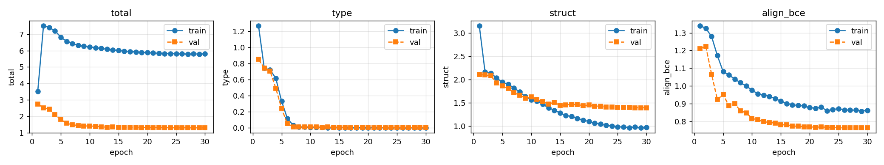

图 2 节点类型混淆矩阵
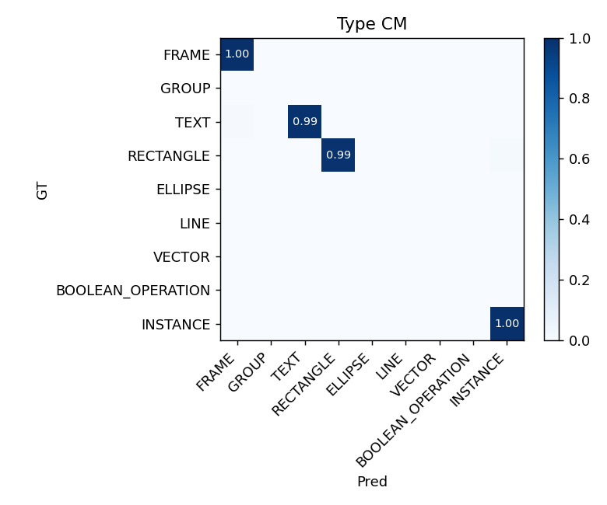

图 3 跨模态对齐热图
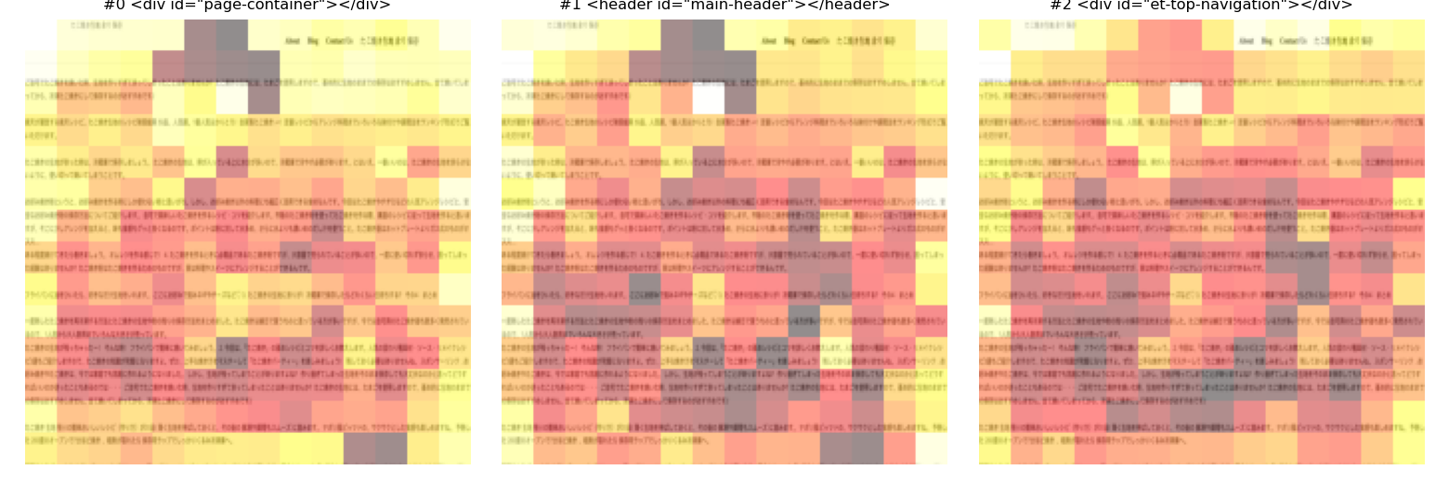

图 4 预测树与真实树结构对比
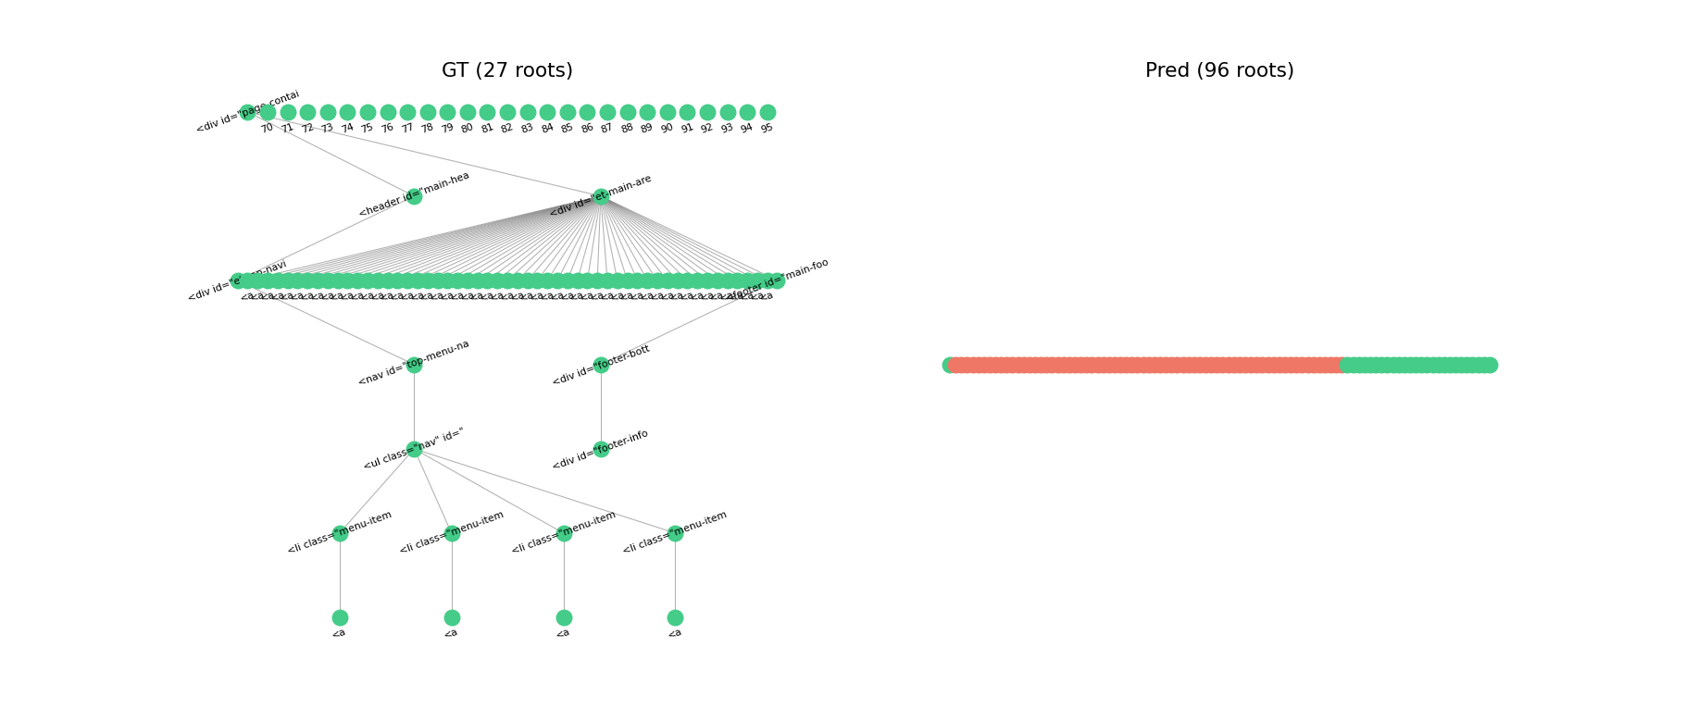

图 5 树深度分布对比
